**ОПРОСНЫЙ ЛИСТ НА МОСТИК ПЕРЕХОДНОЙ (МП)**

***Характеристика региона и места установки оборудования***

|  |  |
| --- | --- |
| Наименование региона и места поставки оборудования | |
| Температура:  - абсолютный минимум, оС |  |
| - абсолютный максимум, оС |  |
|  | |
| Материал изготовления МП, МПП | Нужное отметить |
| Климатическое исполнение «У» Ст3сп |  |
| Климатическое исполнение «ХЛ» ст. 09Г2С |  |
| Нержавеющая сталь |  |

***Кол-во ступеней и рабочая зона мостика:***

|  |  |  |  |
| --- | --- | --- | --- |
| Обозначение | Кол-во ступеней | Рабочая зона | Требуемое количество мостиков |
| МП-3А | 3 | 1290 |  |
| МП-4А | 4 | 1720 |  |
| МП-5А | 5 | 2150 |  |

***Ширина прохода мостика:***

|  |  |
| --- | --- |
| Ширина прохода мостика | Нужное отметить |
| 700 мм |  |
|  |  |
| Другое (указать) |  |

***Наличие механизма продольного перемещения мостика вдоль эстакады (рис.3, 4):***

|  |  |  |
| --- | --- | --- |
| Модификация МПП мостика | Диапазон перемещения вдоль эстакады, в метрах | Отметка заказчика |
| Механизм перемещения вдоль эстакады МПП боковой МПП-Б  (рис.1) |  |  |

***Комплектация датчиками:***

|  |  |
| --- | --- |
| Наименование | Отметка заказчика |
| Датчик гаражного положения |  |

***Элементы оборудования эстакады для одного мостика с механизмом продольного перемещения:***

|  |  |  |
| --- | --- | --- |
| Наименование оборудования | Кол-во | Отметка заказчика |
| Ограждение поворотное |  |  |

***Наличие кольца безопасности мостика (алюминиевое) (рисунок 2):***

|  |  |  |
| --- | --- | --- |
| Основные параметры и размеры ограждений дополнительных ОД (алюминиевое) | |  |
| Наименование показателя | Значение показателя | | |
| Обозначение ограждения дополнительного (алюминиевое) | | |
| ОД | | |
| Отметка заказчика |  | | |

***Защитное покрытие***

|  |  |
| --- | --- |
| Вид покрытия: Антикоррозионное химически стойкое лакокрасочное покрытие | Отметка заказчика |
| **Первый вариант:** покрытие мостика переходного: грунтовка, эмаль полиуретановая  цвет RAL5005 синий. |  |
| **Второй вариант:** покрытие мостика переходного (в том числе поручней): грунтовка, эмаль полиуретановая цвет RAL 7036 серый. |  |
| Покрытие ступеней мостика: горячий цинк, защита от коррозии. |  |

Дополнительные сведения:

______________________________________________________________________________________________________________________________________________________________________________________________________________________________________________________________________________________________________________________________________________________________________________________________________________________________________________________________________________________________________________________________________________________________________________________________________________________________________________________________________________________________________________________________________________________________________________________________________________________________________________________________________________________________________________________________________________________________________________________________________________________________________________________________________________________________________________________________________________________________

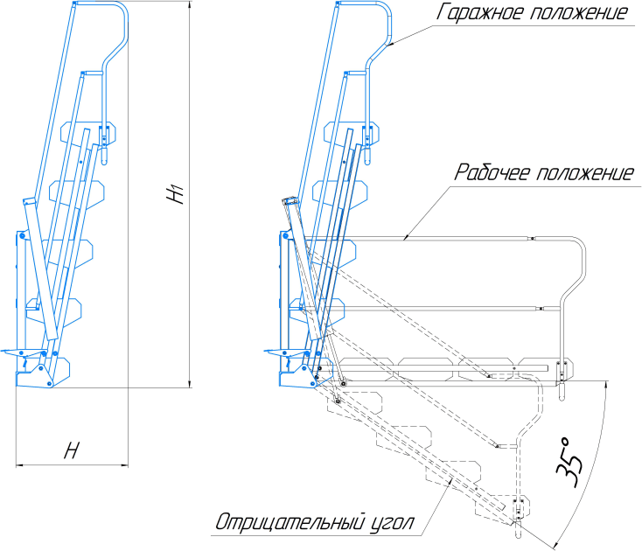

Рисунок 1­.Мостик переходной МП

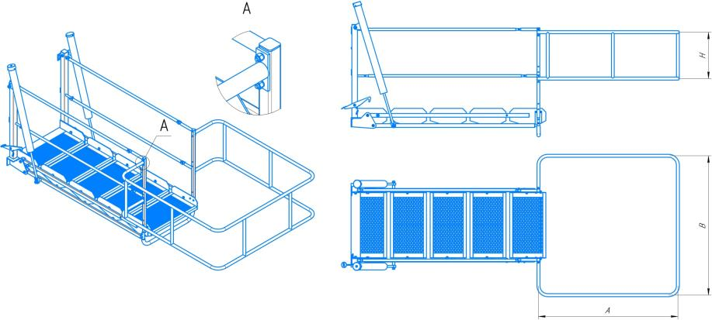

Рисунок 2. ­ Мостик переходной МП с ограждением дополнительным ОД.

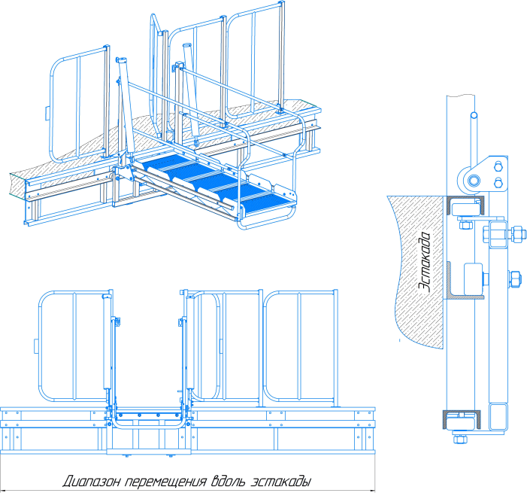

Рисунок 3­. Мостик переходной МП с механизмом перемещения боковым МПП-Б и ограждениями поворотными.

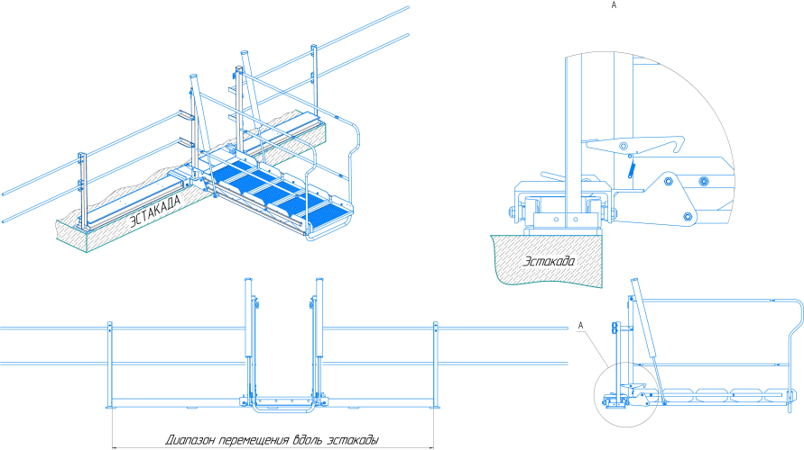

Рисунок 4.­ Мостик переходной МП с механизмом перемещения боковым МПП-В и ограждениями подвижными.

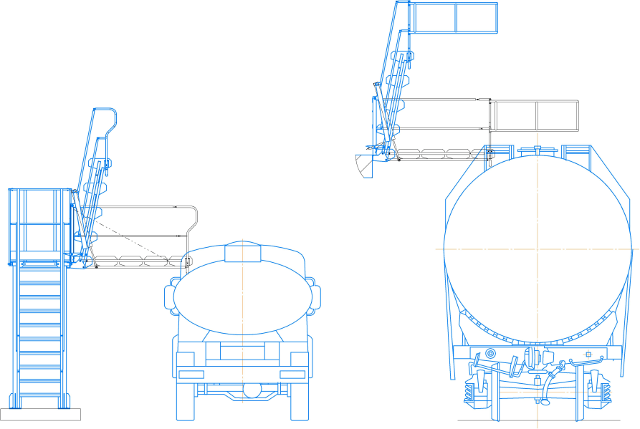

Рисунок 5. ­ Расположение мостика переходного МП.